Vzorčni učni scenarij
-Uvajanje temeljnih vsebin računalništva in informatike (RIN)-
Tema: |  |  | Orientacija v mreži
Avtor-ji: |  |  | Karmen Kešina |  | VIZ: | 2. osnovna šola Slov. Bistrica
Morebitni zunanji izvajalec: |  |  | /
Razred oz. starost otrok: |  |  |  | 2.b
Trajanje izvedbe (pedagoške ure): |  |  |  | 5 šolskih ur
Medpredmetno | DA-NE | Vključeni predmet-i (navedite, če je to relevantno): |  |  |  |  | MAT, SLJ
Področje RIN:  Označite ustrezno. |  |  | - Računalniški sistemi  - Podatki in analiza  - Algoritmi in programiranje  - Omrežja in internet  - Učinki računalništva in informatike
Poljuden opis bistvenih dejavnosti (Potrebno predznanje, kaj so učenci počeli in na kakšen način, max. 1500 znakov) |  |  | Pred šolo s pomočjo tlakovanih plošč prikažemo mrežo. Učenci razberejo, na katerih poljih se nahajajo igrače.  Izvlečejo kartice s koordinatami – npr. B3 in se postavijo na tisto polje. Ostali učenci potrdijo, če so se posamezniki postavili na pravo polje.  Učenci so razdeljeni v 5 skupin (na vsaki postaji ostanejo približno 20 minut).  Na predlogah po skupinah v mreži iščejo predmete in zapišejo, na katerem polju se nahajajo.  V mreži je narisana začetna točka in nek predmet. Učenci s puščicami (levo, desno, gor, dol) zapišejo 3 različna navodila za pot do polja s predmetom.  Dekodirajo podatke s pomočjo mreže 5x5 s črkami in zapišejo dobljene besede.  S pomočjo predloge mreže s črkami sestavijo kodo za svoje ime in še nekaj drugih besed.  Učenca v paru drug drugemu govorita, na katero polje v mreži naj drugi postavi sličico.  Evalvacija.
Operacionalizirani učni cilji:  (Za RIN uporabi Okvir računalništva in informatike od vrtca do srednje šole) |  |  | Vrednotiti, podajati, razvijati in razumeti algoritme.
Koraki izvedbe aktivnosti (opis) |  |  | Potrebno je predznanje orientacije v mreži.  Mreža na šolskem dvorišču (učenci razberejo, na katerih poljih se nahajajo igrače).  Izvlečejo kartice s koordinatami – npr. B3 in se postavijo na tisto polje.  Na predlogah po skupinah iščejo predmete in zapišejo, na katerem polju se nahajajo.  V mreži je narisana začetna točka in nek predmet. Učenci s puščicami (levo, desno, gor, dol) zapišejo 3 različna navodila za pot do polja s predmetom.  Dekodirajo podatke iz mreže 5x5 s črkami in zapišejo dobljene besede.  Sami sestavijo kodo za svoje ime in še nekaj drugih besed.  Učenca v paru drug drugemu govorita, v katero polje v mreži naj postavi sličico.  Evalvacija.
Kriteriji spremljanja napredka učečih se (npr. vprašanja vzgojiteljev za otroke ob koncu aktivnosti, dogovorjeni kriteriji, rubrike, vprašalniki..) |  |  | Pravilni odgovori na učiteljičina vprašanja, postavitev v pravo polje, zapis pravilne rešitve, zapis poti ki pripelje do polja s predmetom, pravilno dekodirane besede, pravilno kodiranje črk svojega imena ter nekaj drugih besed.
Didaktični pripomočki za izvedbo |  |  | Igrače, kartice s koordinatami, plastificirane podloge in piši/briši flomastri, plastificirane podloge s preglednico s črkami.
Didaktična gradiva Dodajte povezave do gradiv |  |  | /
Refleksija učečih se Kaj so se naučili, spoznali, kje bo to uporabno, kaj jim je bilo všeč, kako so se počutili in bili motivirani... |  |  | Učenci so povedali, da so v dejavnostih projektnega dne zelo uživali, saj so iste stvari utrjevali na veliko različnih načinov. Vse dejavnosti so jim bile zelo všeč.
Refleksija učitelja/vzgojitelja  Katere cilje so učeči se dosegli – kako to veste? Kaj bi izboljšali, spremenili... |  |  | Uživala sem v opazovanju zelo aktivnih in motiviranih učencev, ki so se v okviru projektnega dne veliko naučili in se pri tem tudi zabavali.
Priloge:  Fotografije, posnetki* izvedbe, izdelki učencev, ... |  |  | 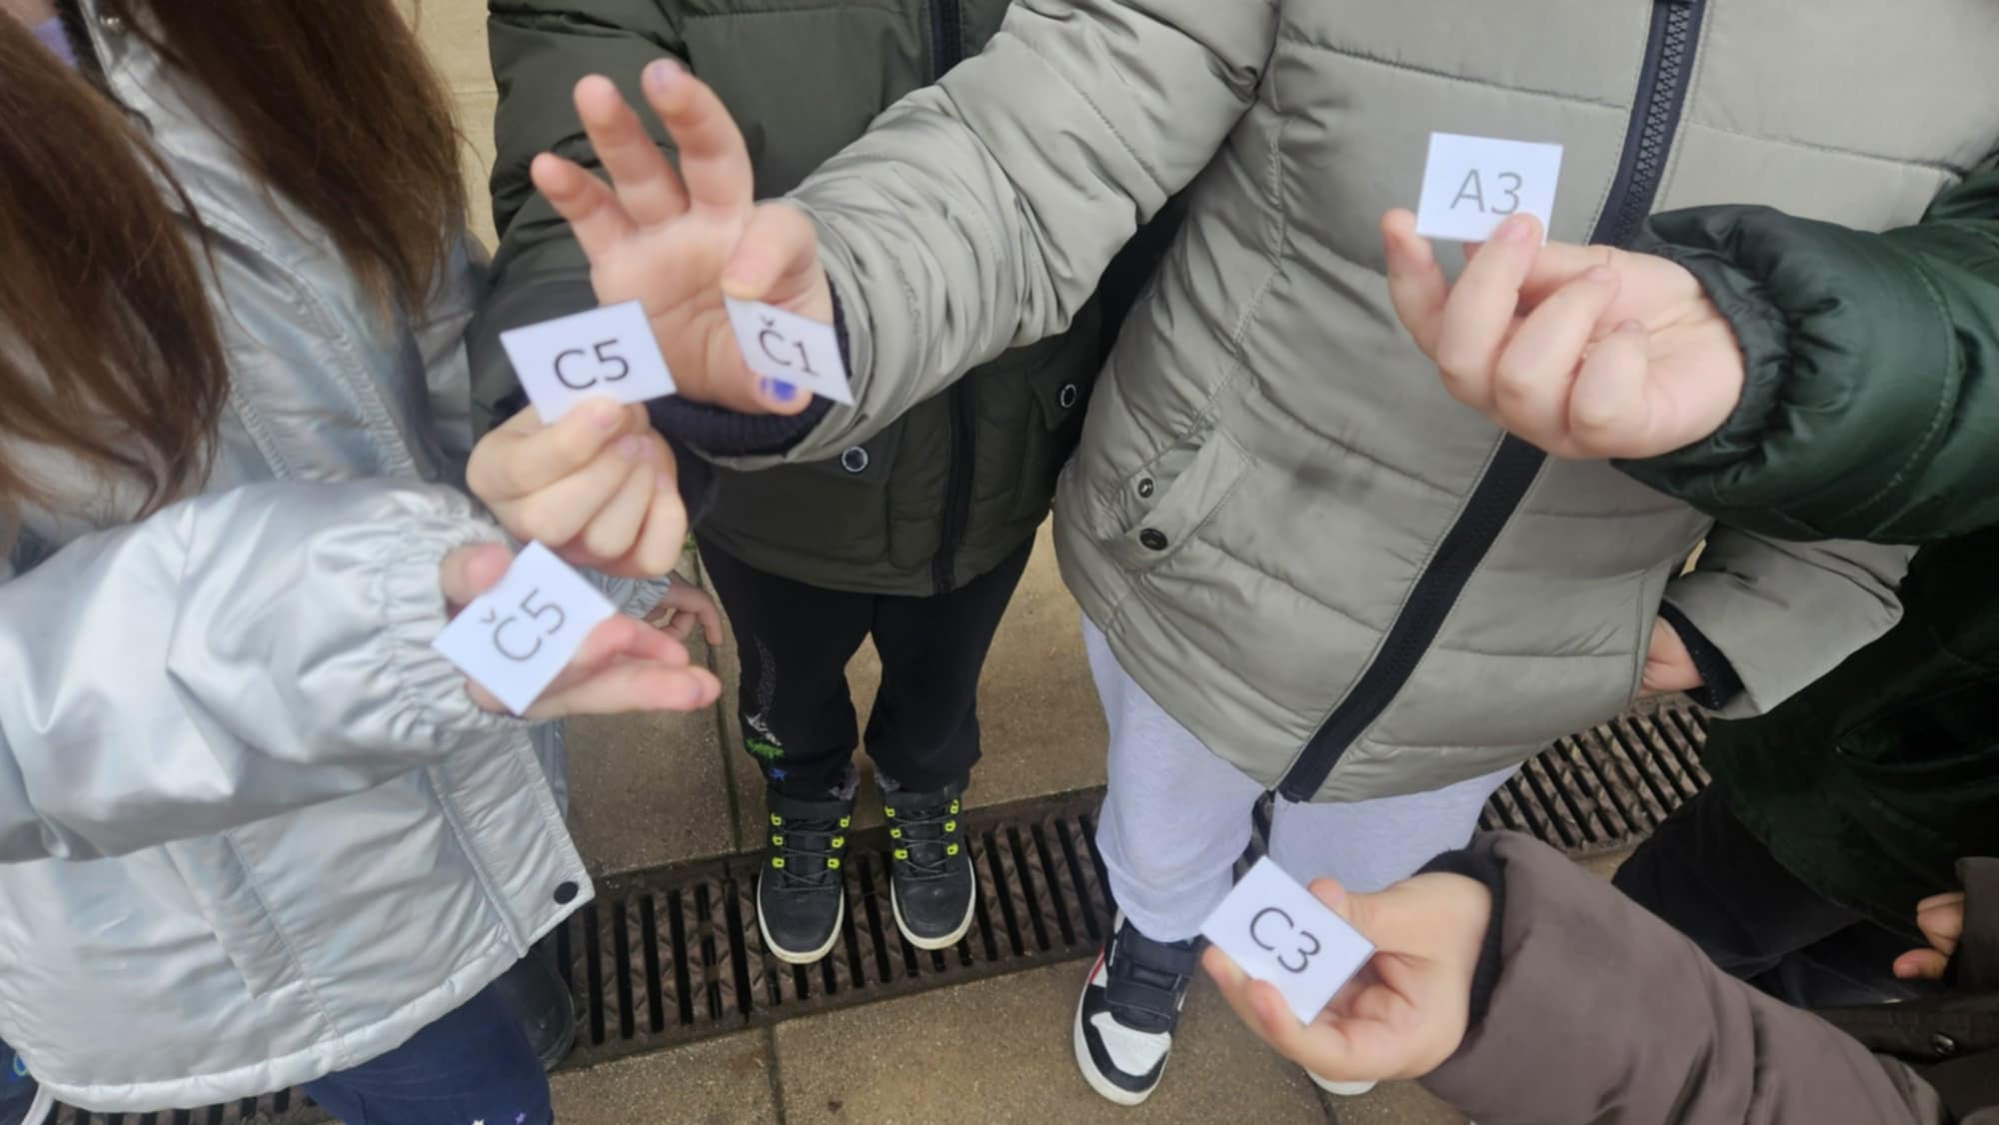  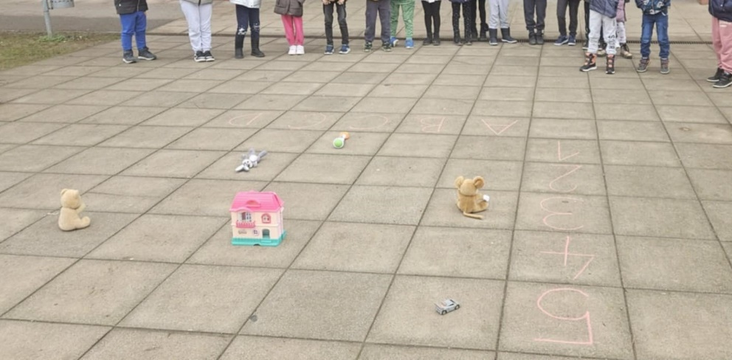  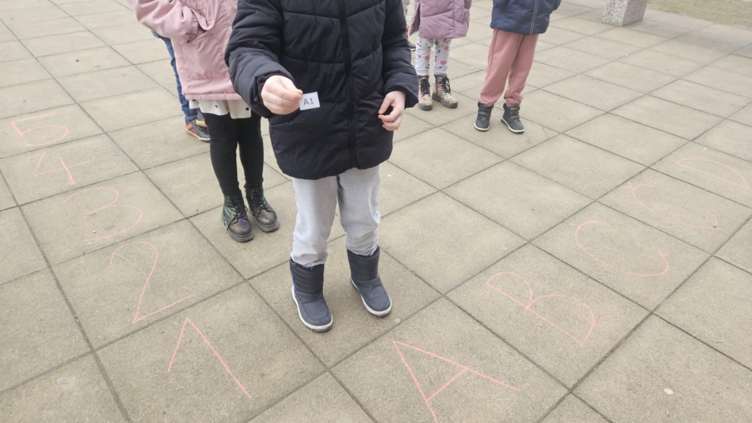  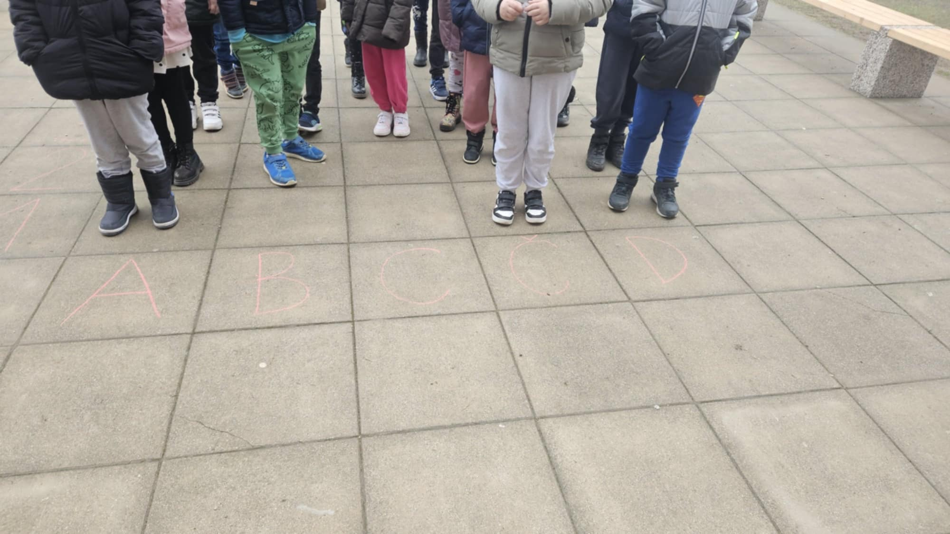  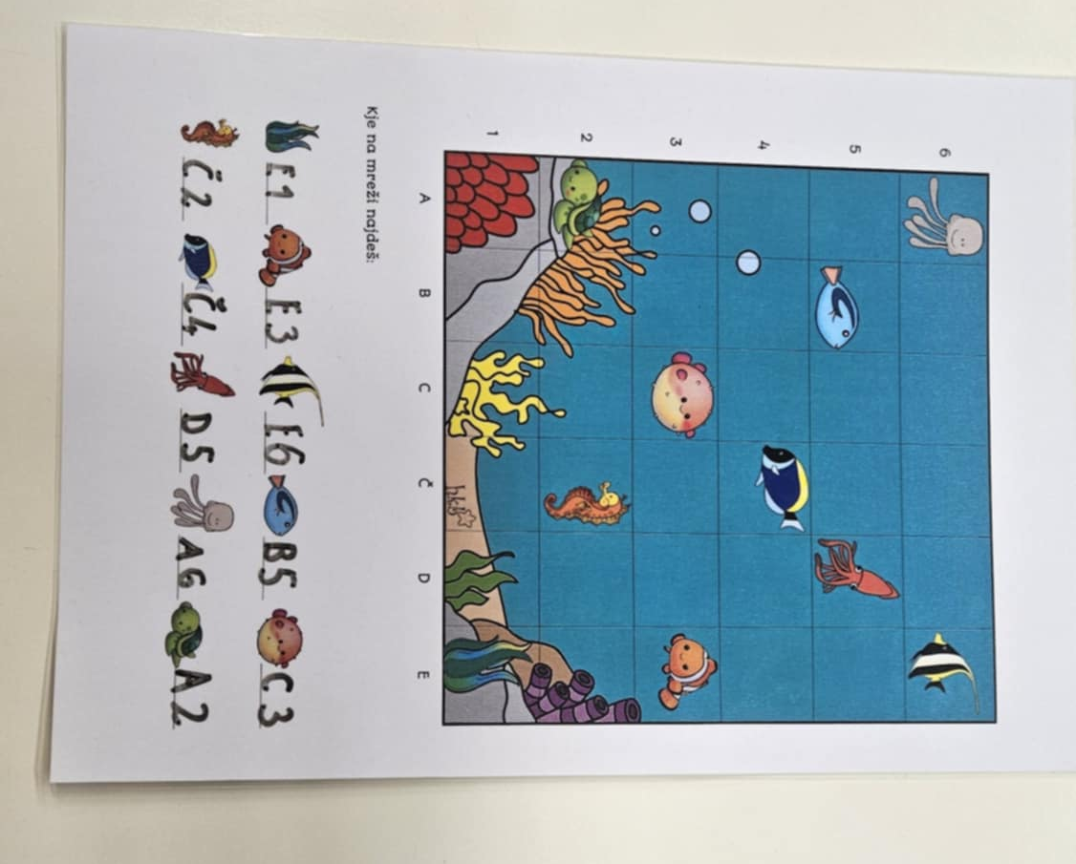  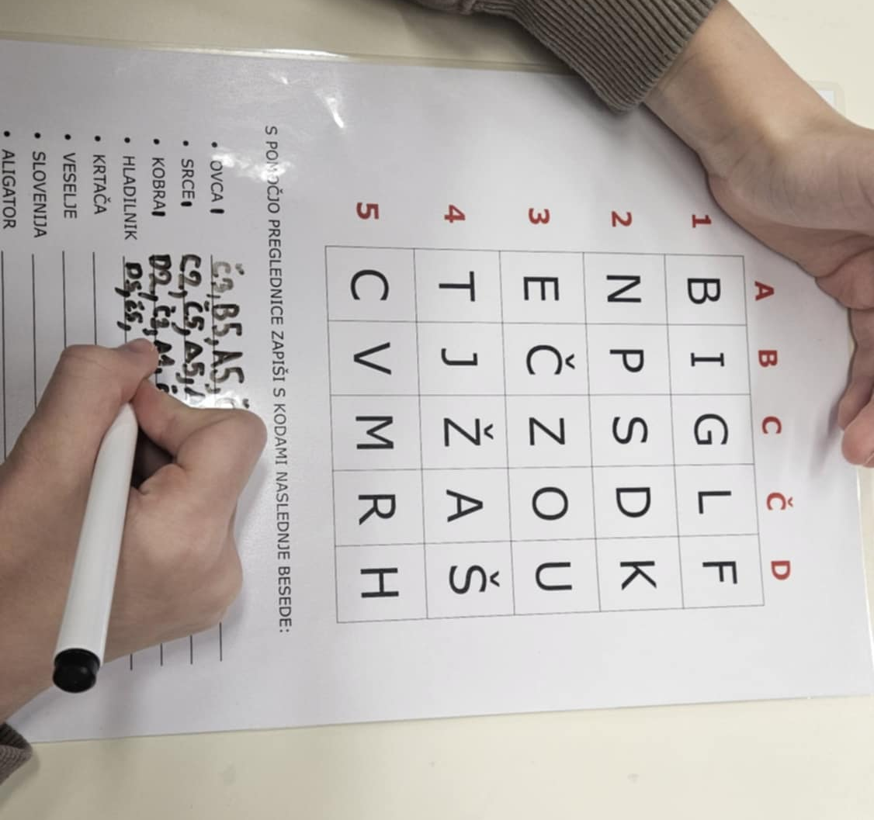  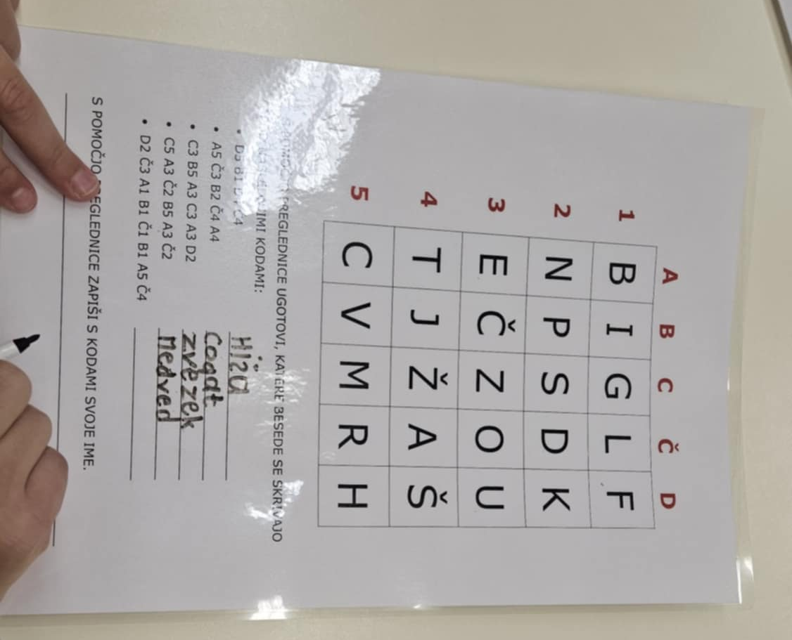  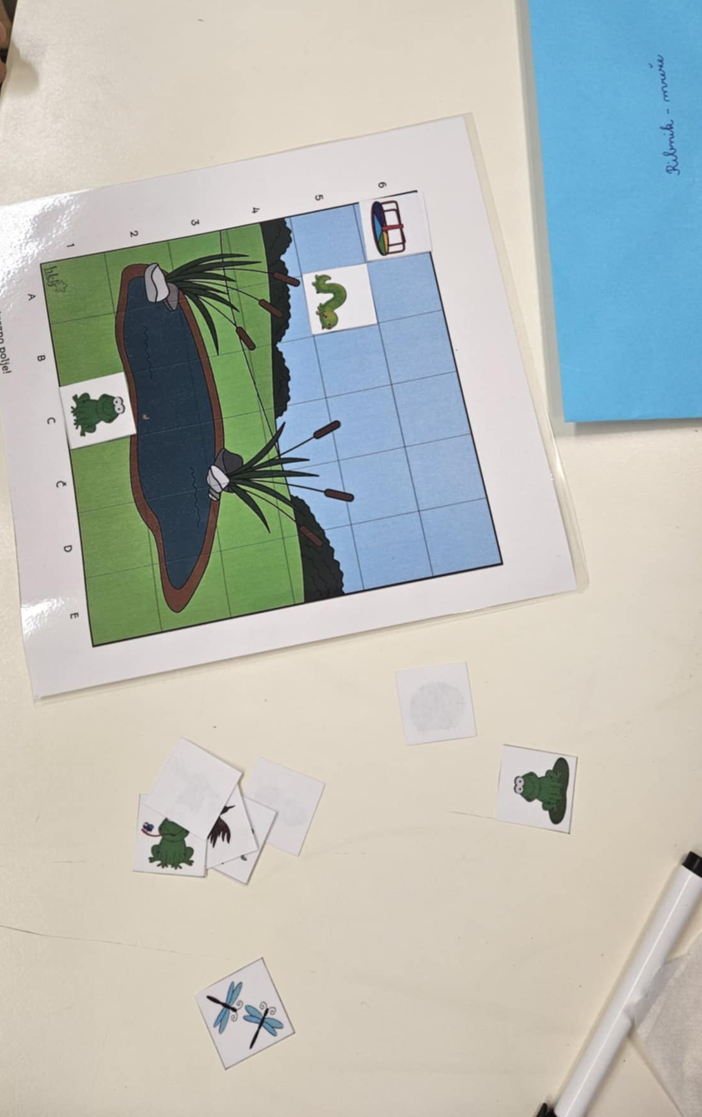
*Posnetke naložite na arnes.video kot nenavedene in oddajte povezavo.

